Т.Жармағамбетов атындағы орта мектебі

Ашық сабақ

Тақырыбы:

«Модельдерді зерттеу».

7 «ә» сынып
Елубаева Г

2016-2017 оқу жылы

Сабақтың тақырыбы: «Модельдерді зерттеу». практикум
Сілтеме: | - 7-сынып оқулығы;  - 7-сынып электронды оқулығы;  - Интернет желісі
Сабақтың мақсаты: Оқушыларда модельдерді формальдау кезінде зерттеушілік құзыреттілігін, логикалық ойлауын дамыту, ой-өрісін кеңейту.
Нәтиже: | - Модель ұғымын біледі.  - Моделдерді зерттеуді үйренеді  - Практикада модельмен жұмыс істей алады.
Сабақтың түрі: | Практикум элементтері бар түсіндірмелі көрнекілікті
Әдіс-тәсілдері: | «Мозайка» әдісі, «Мен-саған, сен-маған» әдісі, «Болжау» әдісі, диалогтық оқыту
Көрнекі-құралдар: | Компьютер, интербелсенді тақта, флешка, оқулық, маркер, постер
Ұйымдастыру кезеңі (2 мин.)
Мұғалімнің іс-әрекеті |  |  |  |  |  | Оқушының іс-әрекеті
- Сәлемдесу.  - Ұйымдастыру.  - Топқа бөлу.  - Сабақ барысымен таныстыру.  - Бағалау парағын таныстыру.  - Балалардың назарын сабаққа шоғырландыру |  |  |  |  |  | - Сәлемдесу  - Өздерін ретке келтіру  - Топқа бөліну  - Кітап құралдарын, дәптерлерін, қалам қарындаштарын дайындыққа келтіру
(Білу).
Үй тапсырмасын тексеру (5 мин.)
(сұрақ-жауап: түрткі болу, сынақтан өткізу және қайта бағыттау тәсілі)
«Мен-сен, сен-мен» әдісі. Конференцияны пайдалану. Сұрақ-жауап /жабық сұрақ/. Оқушыларың жауаптары бақыланады |  |  |  |  | Оқушылар өтілген тақырыпқа арнайы сұрақ қояды, қалған оқушылар сұраққа жауап береді.
(Түсіну).
Қызығушылықты ояту (2 мин.)
Интербелсенді тақтадан "EXPO-2017" қалашығының компьютерлік моделінің бейне ролигі. |  |  |  | Оқушылар зейін қойып тыңдайды
Мағынаны тану (1 мин.)
(Мұғалім практикалық сабақта оқушылар қандай тапсырма орындайтындығын хабарлайды. Бүгінгі сабақтың мақсаты мен міндеттеріне тоқталады.)
Топқа бөлу (1 мин.)
Сыныпты автокөлік және киіз үй суреттер қиындысы арқылы 2 топқа бөлу  Топтағы әрбір оқушының қолына «бағалау парағын» береді. Сабақтың өтілу шартын түсіндіреді. |  | Оқушылар белсене қатысады.  Оқушылар екі топқа бөлінеді.  Топтағы әрбір оқушының қолдарына «бағалау парағы» беріледі.
(Қолдану)
Сабақтың негізгі бөлімі (5 мин.) Өткен материалдарды бекіту «Тапсырмалар»
Мұғалімнің іс-әрекеті |  |  |  | Оқушының іс-әрекеті
Оқушыларға тапсырмалар беру  Тапсырма 1-топ Шарты: 1. Модельдерді пәндік салаға топтау  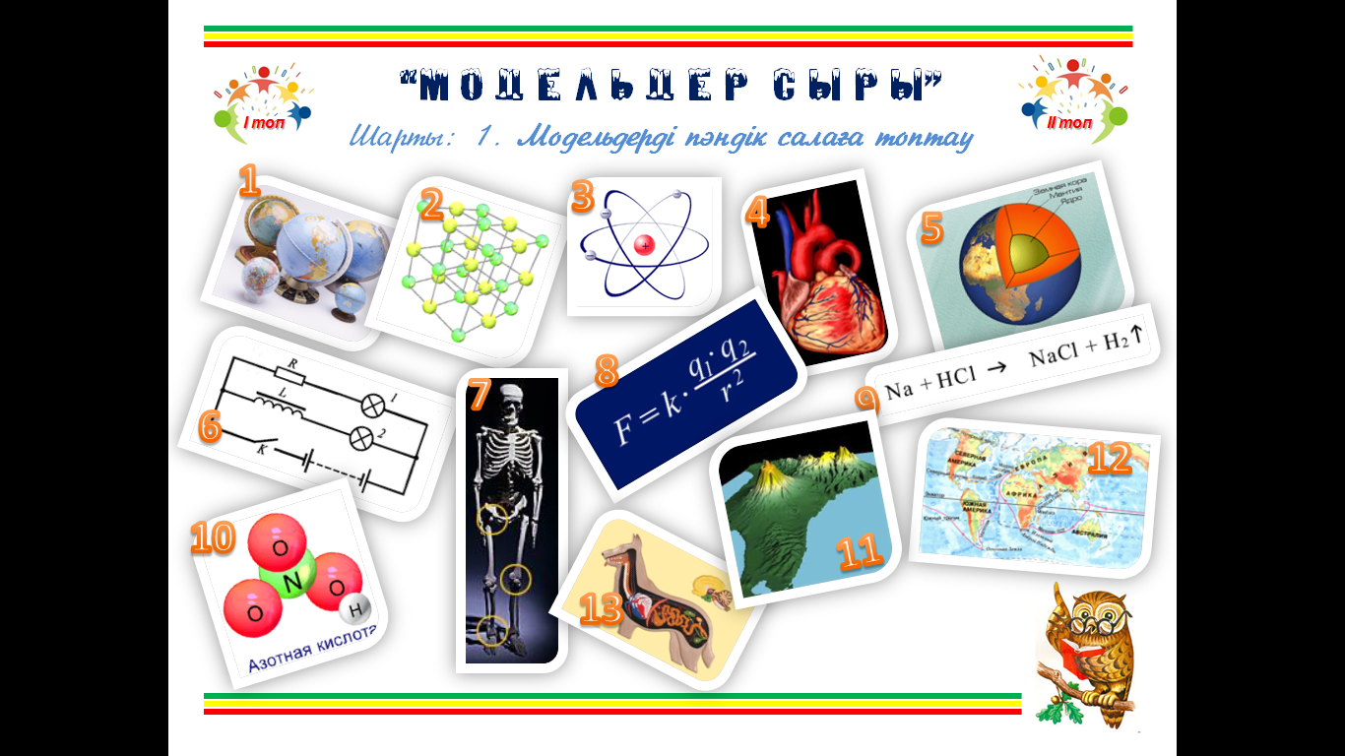  Тапсырма 2 – топ Шарты: 2. Берілген модельдерді материалдық және ақпараттық бағытқа топтаңыздар  - Глобус  - Театр қойылымының декорациялық безендіру макеті  - Театр спектаклінің костюмдер эскизі  - Адам қаңқасының макеті  - Химия реакцияларының теңдеуі  - Абай Құнанбаев жанұясы ұрпақтарының сызба түріндегі моделі  - Қуыршақ  - Су молекуласы құрылымының моделі (макеті)  - Пойыздар қозғалысының кестесі  - Паровоз ойыншығы  - Метроның сызбасы  - Шаршының ауданын табу формуласы  - Чарльз Бэббидж суреті |  |  |  | Оқушылар топпен бірлесе отырып тапсырманы орындайды.  2 топ бір-бірінің жұмыстарын алмастырады және дұрыстығын тексереді.  Өздерінің жауаптарын бағалайды.
  ХИМИЯЛЫҚ | ФИЗИКА-ЛЫҚ | ГЕОГРАФИЯ-ЛЫҚ | БИОЛОГИЯ-ЛЫҚ
  2,9,10 | 3,6,8 | 1,5,11,12 | 4,7,13
  МАТЕРИАЛДЫҚ МОДЕЛЬДЕР | АҚПАРАТТЫҚ МОДЕЛЬДЕР
  1,2,4,7,8,10 | 3,5,6,9,11,12,13
(Талдау)
«Ойлан тап» (5 мин.)
1-топ  1. Күннің моделі бола алатын объектіні таңда  - Дөңгелек +  - Нүкте  - Жылытқыш +  - Жанып тұрған шам +  - Дүниежүзілік атлас  - Көгілдір фондағы сары шеңбер  2. Мысық объектісіне қатысты ақпараттық модельді таңда  - Мысықтың форфор бейнесі +  - “Мақта қыз бен мысық” ертегісі  - Ойыншық мысық +  - Мысықтың құлау кезіндегі іс-әрекетін сипаттау  2-топ  Төмендегі сөздер мен сөйлемдерді өз орнына апар  1. Заттардың химиялық әсері молекулалық деңгейде ............. модельденеді;  2. Биология кабинетінде көкеністер мен жемістердің ...... жиі қолданылады;  3. Қандайда бір прибордың /құралдың/ жинау үлгісі........ болып табылады;  4. Қандайда бір күрделі тапсырмаға кіріспес бұрын алдын ала....... жасалады.  Химиялық формула1  Жұмыс жоспары4  Муляж2  Макет3 |  |  | Оқушылар топпен бірлесе отырып тапсырманы орындайды.  2 топ бір-бірінің жұмыстарын алмастырады және дұрыстығын тексереді.  Өздерінің жауаптарын бағалайды.
Сергіту сәті (1 мин.)
Оқушыларға 1-ден 9-ға дейінгі сандарды айтады. |  | 1-ден 9-ға дейінгі сандардың моделін бастарымен жазады
(Жинақтау)
«Ұшқыр ой» теорияны практикамен ұштастыру
(15 мин.)
Мұғалімнің іс-әрекеті |  |  |  | Оқушының іс-әрекеті
тапсырма береді.  Paint бағдарламасында «Мамандық әлемі» тақырыбында графикалық модельін жасау  І – топ : Медицина саласы  ІІ – топ: Білім саласы |  |  |  | Paint бағдарламасында «Мамандық әлемі» тақырыбында графикалық модельін жасайды.  Әр топтан бір оқушы шығып  Жеке комьютерде тапсырманы орындайды
Оқулықпен жұмыс /тест жұмысы/ /3 мин/
Тақырып бойынша оқулықтағы өзіңді тексер тапсырмасын береді. Бақылайды. |  |  |  |  | Оқулықтағы өзіңді тексер тест жұмысын орындайды. Өздерін бағалайды
Бағалау (2 мин.)
Мұғалімнің іс-әрекеті |  |  |  | Оқушының іс-әрекеті
Бақылайды, бағалайды. Бағалау парағын жинайды.  Оқушылардың формативті бағалауымен өз бағасынан ортақ баға қояды. |  |  |  | Оқушылар өзін-өзі бағалау парағын толтырады. Оқушылар өз топтарындағы көшбасшыларды анықтайды.
Үйге тапсырма (1 мин.)
Мұғалімнің іс-әрекеті |  |  |  | Оқушының іс-әрекеті
§18. ««Модельдерді зерттеу». практикум тақырыбындағы тапсырмаларды орындау. |  |  |  | Тапсырманы күнделіктеріне белгілеп алады.
Рефлексия (2 мин.)
Мұғалімнің іс-әрекеті |  |  |  | Оқушының іс-әрекеті
Сабақтан алған әсерлері мен ұсыныстарын жазу үшін стикерлер тарату. БҮҮ әдісін ұсыну. |  |  |  | Сабақтан алған әсерлері мен ұсыныстарын стикерлерге жазу. БҮҮ кестесіне іледі.

